***Užitá matematika pro informatiky***

# *Cvičení 6*

**Jednostupňová dopravní úloha**

**Příklad 1 - Rozvoz výukových sad pro základní operace s SMD součástkami**

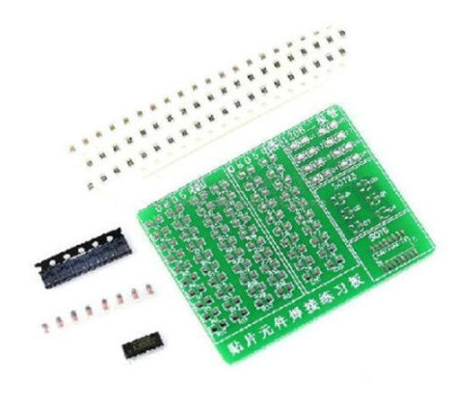Firma zabývající se výrobou učebních pomůcek pro střední a vysoké školy elektro oborů a oborů zaměřených na průmyslovou automatizaci a číslicovou techniku vyrábí vzdělávací komplety elektronických součástek, jejichž součástí je i sada pro zvládnutí základních operací s SMD součástkami. Firma poskytuje i rozvoz těchto výukových sad ze svých výrobních dílen do jednotlivých středních a vysokých škol v rámci Prahy.

Vzdálenosti výrobních dílen a jednotlivých škol v kilometrech, dodací kapacity výrobních dílen a požadavky škol v kusech výukových sad jsou uvedeny v následujících tabulkách. Navrhněte plán přepravy s minimálními náklady v kusokilometrech (kskm) a vyčíslete náklady na přepravu v korunách (Kč), přičemž náklady na přepravu jednoho kskm činí 0,70 Kč.

|  |  |  |  |  |  |  |  |  |
| --- | --- | --- | --- | --- | --- | --- | --- | --- |
| Kapacity výrobních dílen: |  | Požadavky škol: |  | Vzdálenosti: | | | | |
|  |  |  | *S*1 | *S*2 | *S*3 | *S*4 |
| *VD*1: 100 |  | *S*1: 50 |  | *VD*1 | 6 | 3 | 4 | 2 |
| *VD*2: 300 |  | *S*2: 400 |  | *VD*2 | 8 | 9 | 3 | 12 |
| *VD*3: 200 |  | *S*3: 250 |  | *VD*3 | 4 | 6 | 5 | 2 |
| *VD*4: 150 |  | *S*4: 300 |  | *VD*4 | 10 | 5 | 6 | 3 |

**Úkoly a otázky:**

1. Vyřešte příklad. Výchozí řešení úlohy sestrojte indexovou metodou a Vogelovou metodou (VAM) a porovnejte výchozí řešení.
2. Pomocí metody MODI vypočítejte optimální řešení.
3. Interpretujte hodnoty všech proměnných a účelové funkce.
4. Je optimální řešení degenerované?
5. Má úloha alternativní řešení?
6. Jak se změní optimální řešení, jestliže se trasa *VD*1*S*4 zkrátí o 1,5 km?
7. Jak se změní optimální řešení úlohy, jestliže se trasa *VD*1*S*2 prodlouží o 1,5 km?
8. Jak se změní optimální řešení, jestliže se bude po trase VD4S1 přepravovat 100 ks výukových sad, posuďte, zdali to je vůbec realizovatelné?
9. Jaká je propustnost a perspektiva spoje VD2S4? Interpretujte zjištěné hodnoty.